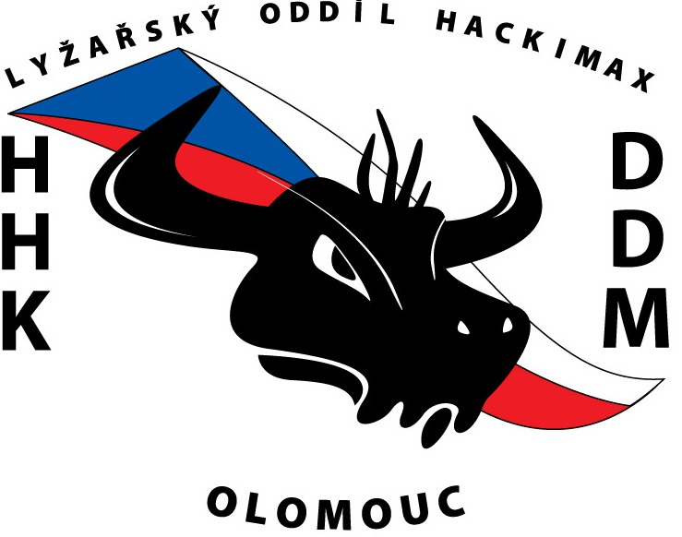
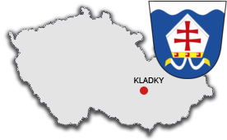


Propozice závodů
Kladecká lyže a Medvědův Pohár
Otevřený závod v obřím slalomu pro děti a dospělé

Pořadatel : Dům dětí a mládeže Olomouc
TJ Sokol Kladky
Hanácký hobby klub o.s.
Místo konání : SKI AREÁL KLADKY – 40 km od Olomouce
Datum konání závodu : Sobota 23. 2. 2013 Prezentace 8,30-9,30
Kategorie : myšáci (2007 a ml.),
přípravka (2006 - 2004)
předžáci (2003 - 2002)
mladší žáci (2001 - 2000)
starší žáci (1999 - 1998)
junioři (1997 - 1996)
dospělí (1995 - 1972)
masters (1971 a starší)
Disciplíny : Obří slalom
Účast v závodě : Bez veškerého omezení !!!!!! Od 2 do 120 let !!!!!!
Přihlášky: Lze podat e-mailem do 20. 2. 2013 na adresu: hackimax@seznam.cz nebo turistika@ddmolomouc.cz nebo v den konání závodu v závodní kanceláři do 9,30 hod. V přihlášce musí být uvedeno: jméno a příjmení závodníka, celé datum narození .
Harmonogram: prezentace 8:30 -9:30
prohlídka trati: 9:30 – 10:00
start prvního závodníka: 10:00
předpokládaný konec: 14:00
vyhlášení výsledků: do 30 min. po dojetí posledního závodníka
Startovní čísla : Budou vydána závodníkům v den konání závodu po prohlídce trati. Za ztrátu nebo neodevzdání čísla bude požadována náhrada ve výši 500,- Kč.
Startovné : 100,- Kč
Doprava, ubytování : Pořadatel nezajišťuje
Lékařská služba : Rychlá záchranná služba Prostějov
Předpis : Závod se jede dvoukolově. Startuje se od nejmladšího účastníka závodu. Rozhodčí určují, jestli závodník projel všechny branky a v případě neprojetí některé brány bude závodník diskvalifikován.
Měření – elektronická časomíra na dvě desetinná místa.
!!!!! Upozornění : Prohlídka trati se provádí sesouváním! Závodník, který bude přistižen, že trať prohlíží jízdou a zkouší najíždění branek, bude diskvalifikován!
!!!!! Upozornění : Všichni závodníci jsou povinni použít bezpečnostní lyžařskou helmu ! Bez ní nebudou vpuštěni na trať.
Pořadí : Ze dvou jízd bude použit lepší čas. Ten bude určovat pořadí v každé kategorii.
Ceny : první tři v každé kategorii obdrží diplom, medaili(pohár) a drobné ceny
- vyhlášení nejmladšího závodníka a celkově nejrychlejšího času
Různé : Pořadatel si vyhrazuje právo změny časového harmonogramu. Pořadatel si vyhrazuje právo změny termínu konání závodu, případně jeho úplného zrušení (v případě nepřipravenosti trati z důvodu nedostatku sněhové pokrývky). Závodníci a činovníci závodu se účastní závodu na vlastní nebezpečí.
Odvolání závodu : Do 21. 2. 2013. Konání závodu lze ověřit na tel. 724 241 699, 731 444 442 nebo www.ddmolomouc.cz a www.lyzovanikladky.cz
V případě složení startovného před tímto termínem bude toto startovné vráceno.
Organizační výbor : Ředitel závodu : Josef Hofman
Hlavní rozhodčí : Roman Filipec
Velitel tratě : Štěpánová Monika
Hospodář závodu : Filipcová Marta

